[惊爆！中科大第一附属医院顶级研究论文J Clin Invest.用错抗体，非酒精性脂肪肝研究可靠性遭质疑](https://mp.weixin.qq.com/s?__biz=Mzk0OTY1MDkwOQ==&mid=2247487206&idx=1&sn=72f2043a4bd4300dc9d41105f6b9761d)

原创sleuth[Research Integrity](javascript:void(0);)2025-05-04 20:17:41新加坡



Research Integrity

近日，一项发表于《The Journal of clinical investigation》（2024 年）的研究引发关注，该研究由中国科学技术大学第一附属医院内分泌与代谢病研究所内分泌科，中国科学技术大学生命科学与医学部，中国科学院临床研究医院（合肥） Suowen Xu、Xiumei Wu 等众多研究人员共同完成。研究主要聚焦于 TRIM56 在非酒精性脂肪肝疾病中的作用，成果显示 TRIM56 可通过促进脂肪酸合酶的降解来抵御非酒精性脂肪肝疾病，这一发现为相关疾病的治疗和研究提供了新的方向。

在研究过程中，研究人员主要使用了 Abcam 公司的抗体（Cat# ab154862）进行蛋白质检测。这款抗体是兔重组单克隆 TRIM56 抗体，适用于免疫组化 - 石蜡切片（IHC - P）、蛋白质免疫印迹（WB）、免疫细胞化学 / 免疫荧光（ICC/IF）、细胞内流式细胞术（Flow Cyt (Intra) ）等实验，且能与人类样本反应。然而，**产品信息显示，初步内部测试数据表明该抗体可能与小鼠、大鼠样本无反应，若有相关疑问需联系公司获取更多信息。**但在此次研究里，研究人员却使用该抗体以 1:1000 的稀释度来检测小鼠的 Trim56，而这一稀释度超出了检测人类 TRIM56 的推荐浓度，引发了外界对研究可靠性的担忧。

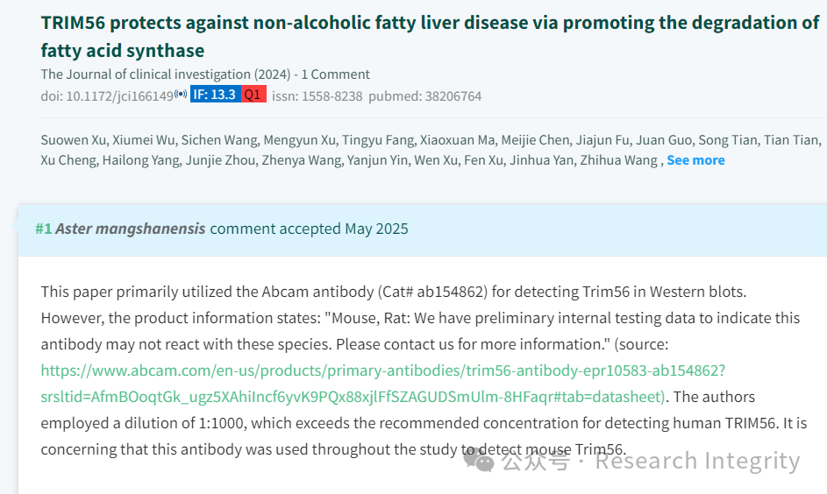

目前，这一情况已经引起了科研领域的广泛讨论。对于科研工作而言，实验材料的选择和使用是否恰当，直接关系到研究结果的准确性和可靠性。此次事件也提醒广大科研人员，在实验设计和操作过程中，务必严格遵循实验材料的使用规范，确保研究的科学性。

https://pubmed.ncbi.nlm.nih.gov/38206764/

**来源：公众号Research Integrity，转载请注明出处，若没注明学术诚信公众号出处，构成侵权。后台联系客服微信：BikElisabeth**

免责声明：

质疑信息来源于Pubpeer，提及人名均为音译

对于文章内容的真实性、完整性、及时性

本公众号不做任何保证或承诺，仅供读者参考

未经授权禁止转载！

转载请勿更改原文内容及格式！

如有转载需求或合作事宜

可添加下方客服微信或推送邮件到researchintegrity@qq.com

